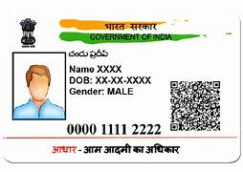

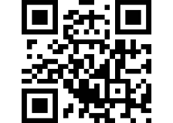

Name : Md.Salman

Dob : 15/06/2007

Gender : male

1234 1234 1234 1234

1234 1234 1234 1234